**专题18 能源与可持续发展**

**一、单选题**

1．（2020·江苏淮安市·中考真题）下列属于可再生能源的是（　　）

A．煤 B．石油 C．太阳能 D．天然气

【答案】C

【分析】

可再生能源指的是在自然界可以循环再生。是取之不尽，用之不竭的能源，不需要人力参与便会自动再生，是相对于会穷尽的非再生能源的一种能源。

【详解】

可再生能源包括太阳能、水能、风能、生物质能、波浪能、潮汐能、海洋温差能、地热能等。

故选C。

2．（2020·江苏宿迁市·中考真题）能源、信息、材料是现代社会发展的三大支柱，下列说法正确的是（　　）

A．太阳能、核能都属于不可再生能源

B．能量是守恒的，所以我们不需要节约能源

C．北斗导航卫星与地球之间利用电磁波通信

D．超导材料可用来制作熔断器的熔丝

【答案】C

【详解】

A．太阳能可以源源不断从自然界中获得是可再生能源，但是核能短时间内从自然界得不到补充，属于不可再生能源，故A错误；

B．能量是守恒的，但是人类可利用的能源是有限的，还有很多能源人们无法利用，所以我们需要节约能源，故B错误；

C．电磁波可以传递信息，北斗导航卫星与地球之间利用电磁波通信的，故C正确；

D．超导材料电阻为0，不能用来制作熔断器的熔丝，故D错误。

故选C。

3．（2020·江苏泰州市·中考真题）将热水倒进玻璃杯中，玻璃杯会变热，下列说法正确的是（　　）

A．水将温度传给了玻璃杯

B．水含有的热量减少

C．玻璃杯增加的内能大于水减少的内能

D．能的总量保持不变

【答案】D

【详解】

A．温度是指物体冷热的程度，温度不能传递；将热水倒进玻璃杯中，玻璃杯会变热，是水将热量传给玻璃杯，故A错误；

B．热量是一过程量，只能用“吸收”和“放出”描述，不能用“含有”描述，故B错误；

C．将热水倒进玻璃杯中，温度高的热水放出热量，温度低的玻璃杯吸收热量，水的内能减少，玻璃杯的内能增大；此过程中，热水放出的热量会有一部分被空气吸收，玻璃杯不能完全吸收热水放出的热量，所以玻璃杯增加的内能小于水减少的内能，故C错误；

D．根据能量守恒定律可知，某种形式的能量减少，一定有其他形式的能量增加，能的总量保持不变，故D正确。

故选D。

4．（2020·江苏南京市·中考真题）下列能源中，属于可再生能源的是（ ）

A．煤 B．石油 C．太阳能 D．核燃料

【答案】C

【详解】

煤、石油、核燃料会越来越少，有用尽的一天，属于不可再生能源；太阳能在自然界中几乎取之不尽，属于可再生能源。

故选C。

5．（2020·江苏无锡市·中考真题）如图所示，是由大量反射镜组成的太阳能发电装置。图中的各个反射镜在计算机的控制下，使反射的太阳光聚集在塔顶的集热器（锅炉）上，集热器中的水变成水蒸气推动汽轮机，从而带动发电机发电，下列说法中正确的是（　　）

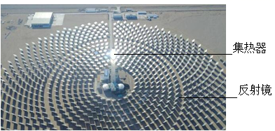

A．太阳能是可再生能源

B．一天中反射镜的朝向不需要做任何调整

C．水蒸气推动汽轮机做功时，机械能转化为内能

D．汽轮机带动发电机发电时，电能转化为机械能

【答案】A

【详解】

A．太阳能可以从自然界源源不断的获得，属于可再生能源，故A正确；

B．反射镜在计算机的控制下调整方向使反射的太阳光聚集在塔顶的集热器（锅炉）上，故B错误；

C．水蒸气推动汽轮机，将内能转化为机械能，带动发动机发电，故C错误；

D．汽轮机带动发电机发电时，将机械能转化为电能，故D错误。

故选A。

6．（2020·江苏苏州市·中考真题）关于能源和材料，下列说法正确的是　　

A．天然气是可再生能源

B．超导体材料可制成电热器

C．目前核电站是利用核裂变发电

D．“永动机”是可以制造出来的

【答案】C

【详解】

A．天然气使用后在短时间内不能再生，所以它是不可再生能源。故A错误；

B．超导材料是指电阻为0的材料，若制成电热器是不可能发热的。故B错误；

C．目前核电站是利用核裂变方式来发电的。故C正确；

D．任何机械在使用过程中总有能量损耗，所以不可能制成永动机。故D错误。

故选C。

7．（2020·江苏盐城市·中考真题）我市积极利用区位优势，大力开发风力发电。下列能源中与风能同属于可再生能源的是（　　）

A．煤 B．天然气 C．石油 D．太阳能

【答案】D

【详解】

ABC．煤、石油、天然气是短期内不能从自然界得到补充的能源，属于不可再生能源，故ABC不符合题意；

D．太阳能是能够源源不断的从自然界得到的能源，属于可再生能源，故D符合题意。

故选D。

8．（2020·江苏苏州市·九年级二模）关于信息和能源，下列说法正确的是（ ）

A．电风扇工作时，电能主要转化为内能

B．煤、石油、风能、天然气等都是不可再生能源

C．目前的核电站是利用核裂变释放的核能工作的

D．能量在转移、转化过程中总是守恒的，我们无需节约能源

【答案】C

【详解】

A．电风扇工作时电能主要转化成机械能，故A错误；

B．煤、石油、天然气都是化石能源，它们是不可再生能源；水能、风能、太阳能都属于可再生能源，故B错误；

C．目前的核电站都是利用核裂变获取核能的，故C正确；

D．能量在转移、转化过程中总是守恒的，但是能量的转化或转移具有方向性，所以我们也要节约能源，故D错误。

故选C。

9．（2020·江苏无锡市·九年级一模）关于能源、材料和粒子，下列说法中正确的是（　　）

A．电饭锅可以用超导材料做加热器 B．原子是由质子和中子组成的

C．破镜难以重圆，是因为分子间存在斥力 D．太阳能、风能都是可再生能源

【答案】D

【详解】

A．当电阻为零时，不会产生电热，所以电饭锅不能用超导体做加热器，故A错误；

B．原子由带正电的原子核和带负电的核外电子，原子核是由质子和中子组成的，故B错误；

C．破镜难以重圆，是因为玻璃分子间的距离大于分子直径的10倍以上，超出了分子力的作用范围，分子间的作用力就十分微弱，分子间几乎没有作用力，故C错误；

D．太阳能、风能可以源源不断从自然界获得，属于可再生能源，故D正确。

故选D。

**二、填空题**

10．（2020·江苏徐州市·中考真题）如图所示是振荡浮子式波浪发电原理图，浮子随着波浪起伏运动，带动发电机运转、利用 原理产生电流，将 能转化为电能。这种波浪提供的能源属于 能源（填“可再生”或“不可再生“）。

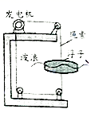

【答案】电磁感应 机械 可再生

【详解】

[1]波浪发电机是根据电磁感应原理发电的。

[2]利用波浪发电时，是将波浪的机械能转化为电能。

[3]波浪提供的能源能够源源不断地从自然界中获得，属于可再生能源。

11．（2020·江苏常州市·中考真题）2020年1月18日，第十届江苏。“台湾灯会”在常州恐龙城开幕。如图所示为展会中的“走马灯”，点燃底部蜡烛，热空气上升驱动扇叶转动，观众惊奇地看到纸片小人的影子动了起来。热空气上升驱动扇叶转动的能量转化方式为 ，这与四冲程汽油机的 冲程相同。

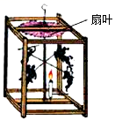

【答案】内能转化为机械能 做功

【分析】

(1)根据能量的转化的特点；气体温度升高，气体的密度变小，热空气向上运动。

(2)内燃机的四个冲程有吸气冲程、压缩冲程、做功冲程、排气冲程，将机械能转化为内能的是压缩冲程，将内能转化为机械能的是做功冲程；压缩冲程和做功冲程都是通过做功的方式改变内能的。

【详解】

[1][2]点燃蜡烛时，气体温度升高，气体的密度变小，热空气就会向上运动，运动的热空气推动扇叶转动，运动的热空气对外做功，将内能转化为机械能，该冲程和四冲程汽油机的做功冲程的能量转化相同。

【点睛】

本题考查了能量的转化以及气体受热膨胀的特点，是一道基础题。

12．（2020·江苏扬州市·中考真题）小阳学习太阳能和核能后，建立了利用核能的知识结构图，请你帮他补全空格处的内容。 、 、

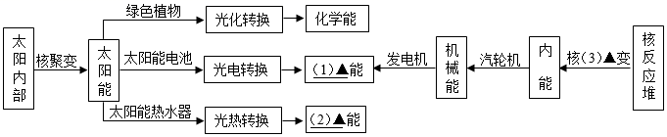

【答案】电 内 裂

【详解】

[1][2][3]太阳能电池通过光电转换装置，将太阳能转化为电能；太阳能热水器通过光热转换设备，将太阳能转化为内能；核电站的主要设备是核反应堆，在核反应堆中利用可控的链式反应发生核裂变，人类获得核能。

13．（2020·常熟市第一中学九年级二模）能量守恒和转化定律与细胞学说、进化论并称19世纪自然科学的三大发现。它的具体阐述是能量既不会凭空产生，也不会凭空消失，它只会从一种形式转化为另一种形式，或者从一个物体转移到另一个物体，而在转化或转移的过程中其总量保持不变。虽然总量保持不变，但因为能量的转移或转化具有 ，所以人们在生活中得养成节能环保得意识，重点推广使用可再生能源。核能 （填“是”、“不是” ）可再生能源。

【答案】方向性 不是

【分析】

能量的转化和转移都是具有方向性的，不能反过来转化；像化石能源、核能等短期内不能从自然界得到补充的能源叫不可再生能源。

【详解】

[1][2]能量在转化和转移的过程中，都是具有方向性的，不能反过来转化；核能在使用后，短时间内不能源源不断的获得，属于不可再生能源。

14．（2020·江苏扬州市·九年级二模）核能作为一种新能源，正在逐步被人们开发和利用，核电站是利用核能发电，如图所示核燃料在反应堆内通过核 （选填“裂变”或“聚变”）的方式，把核能转化为电能输送到国家电网，供千家万户使用。我国家庭照明电路的电压是 V。核能是 （选填“可再生”或“不可再生”）能源。

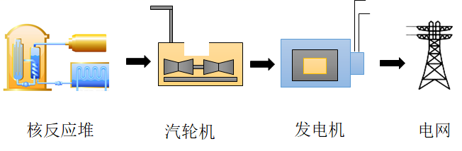

【答案】裂变 220 不可再生

【详解】

[1]人类目前能够和平使用的核能利用方式为核裂变，所以核电站是利用核能发电，其核燃料在反应堆内是通过核裂变的方式，把核能转化为电能输送到国家电网，供千家万户使用。

[2]我国家庭照明电路的电压是220V。

[3]核能不是可再生能源，尤其是现在我们已经使用核裂变能源，核裂变的元素是不可再生的。

15．（2020·江苏徐州市·九年级二模）端午节到了，空气中弥漫着粽子的香味，“粽叶飘香”是 现象，说明分子在不停地做无规则运动；固体很难被压缩，是因为固体分子间存在着 ；核能作为一种新能源，正在逐步被人们开发和利用，核电站是利用核能发电，其核燃料在反应堆内是通过核 （选填“裂变”或“聚变”的方式，把核能转化为电能输送到国家电网，供千家万户使用。

【答案】扩散 斥力 裂变

【详解】

[1][2]由于分子在不停地做无规则运动，所以我们会闻到粽子的香味，这就是扩散现象；固体很难被压缩，是因为固体分子间存在着斥力。

[3]核能作为一种新能源，正在逐步被人们开发和利用，核电站是利用核能发电，其核燃料在反应堆内是通过核裂变的方式，把核能转化为电能输送到国家电网，供千家万户使用。

16．（2020·江苏南京市·九年级一模）如图所示是一款新型无叶电风扇，该电风扇工作时，底座上的电动机将空气从进风口吸入，经压缩后再从圆环空腔上的细缝中高速吹出。用温度计测量后发现，吹出的空气温度比室温要低，原因是释放出来的压缩空气对外做功，内能 ，温度降低；与传统的有叶风扇相比，无叶电风扇更安全的原因是 ；若无叶风扇长时间在封闭的房间内运转，房间的室温将 （选填“升高”、“降低”或“不变”）。

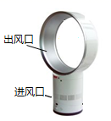  
【答案】减小 可防止叶片机械能造成伤害 升高

【详解】

[1]被压缩的空气膨胀后对外做功，内能减小，温度降低，所以感觉吹出的空气的度比室温低。

[2]比较无叶电风扇与传统有叶电风扇的构造可知，无叶电风扇比传统有叶电风扇更加安全，是因为无扇叶，如果有扇叶，扇叶在工作时的机械能可能对外界造成伤害。

[3]由无叶电风扇工作时，底座上的电动机将空气从进风口吸入，经压缩后再从圆环空腔上的细缝中高速吹出，若无叶风扇长时间在封闭的房间内运转，此时它吸入的空气温度就比较高，高速排出气体时温度也会随之增高，所以房间的室温将升高。

**三、计算题**

17．（2020·江苏镇江市·中考真题）“超级电容”电动公交车利用超级电容替代电池储存电能，仅需在起始站和终点站充电数分钟就能完成一次运营。在平直公路上，某次运营过程简化为图示三个阶段阶∶

阶段一∶公交车充满电后，从起始站加速运动至*A*处时速度达到54km/h，此阶段电容释放的电能为*E*1=1.5×106J，其中80%转化为车的动能。

阶段二∶公交车从*A*处开始以54km/h的速度匀速行驶100s后到达*B*处，此阶段电容释放电能的90%用于维持公交车匀速行驶，公交车匀速行驶时所受阻力为3000N。

阶段三∶公交车从*B*处开始刹车，最后停在终点站｡

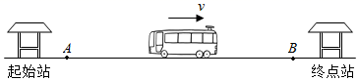

(1)求公交车运动至*A*处时的动能*E*2

(2)在公交车匀速行驶的过程中，求电容释放的电能*E*3

(3)在进站刹车过程中，若公交车可将动能减少量的75%回收为电能储存在电容中｡

①求进站车过程中回收的电能*E*4

②到达终点站后，要将电容充满电，求需要充入的电能*E*5

【答案】(1)1.2×106J；(2)5×106J；(3)①9×105J，②5.6×106J

【详解】

(1)根据题意知道，公交车运动至*A*处时的动能



(2) 54km/h=15m/s，公交车匀速行驶时克服阻力所做的功



电容释放的电能



(3)①根据题意知道，进站车过程中回收的电能*E*4



②到达终点站后，需要充入的电能



答：(1)公交车运动至*A*处时的动能*E*2是1.2×106J；

(2)在公交车匀速行驶的过程中，电容释放的电能*E*3是5×106J；

(3)①进站车过程中回收的电能*E*4是9×105J；

②到达终点站后，要将电容充满电，需要充入的电能*E*5是5.6×106J。

**四、综合题**

18．（2020·苏州市吴江区震泽初级中学九年级一模）阅读短文，回答问题

电动智能防护口罩

2020年春节前夕，新冠状病毒引发了全球性瘟疫，口罩成了抗疫第一道防线。如图是DNC电动智能防护口罩，相比传统口罩，它可以通过滤网，来做到净化空气的功能，电动辅助吸气功能，便携式的设计，可更换滤芯，真可谓是便携式“空气净化器”。

DNC电动智能防护口罩在内侧设有食用级硅胶材质软胶，软胶整体非常的柔软，这个设计也是为了让用户感觉到更舒适更贴紧脸颊，过滤网采用四层过滤网：杀菌纸、活性炭、HEPA网及无纺布组成，可以有效的防止PM2.5、带病素飞沫、细菌等这类有害物质。

DNC电动智能防护口罩送风辅助系统采用涡轮电机主动送风，使涡轮中心气流流速增大，周围空气主动进入口罩中；电机配备防爆软包锂电池，过滤风量分二档分别为5.0m3/h和6.5m3/h，可以适配不同人群，起到安全防疫、轻松呼吸新鲜空气作用。

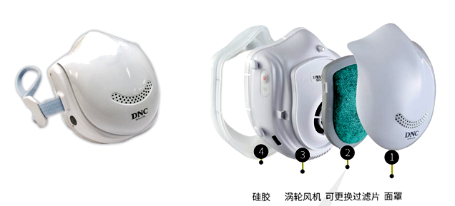

(1)所谓PM2.5是指微尘直径小于等于2.5 ，这些能在空气中飞舞的微粒 （填：“是”或“不是”）分子。

(2)防护口罩在内侧设有食用级硅胶材质软胶，软胶整体非常的柔软，这个设计也是为了让用户感觉到更舒适，这样可以通过增大受力面积来 压强，电动辅助吸气功能原理与下列现象中原理相同是 （填选项字母）。

A．用塑料管吸饮料B．用抽水机抽水

C．两艘船并排行驶会产生相吸现象D．钢笔吸墨水

(3)DNC电动智能防护口罩排风辅助系统涡轮电机工作时是电能转化为 能；若该电机在低速档持续工作2小时，通过电机过滤的空气质量为 kg。（空气密度为：）

【答案】μm 不是 减小 C 机械 13

【详解】

(1)[1][2]所谓PM2.5是指微尘直径小于等于2.5μm，微尘不是分子，它的运动属于宏观物质的机械运动。

(2)[3]防护口罩在内侧设有食用级硅胶材质软胶，软胶整体非常的柔软，这个设计也是为了让用户感觉到更舒适，这样在压力一定时，通过增大受力面积来减小压强。

[4] DNC电动智能防护口罩送风辅助系统采用涡轮电机主动送风，使涡轮中心气流流速增大，根据流体流速与压强的关系知，涡轮中心的压强减小，周围空气主动进入口罩中，跟两艘船并排行驶会产生相吸现象原理相同。

故选C。

(3)[5]电机工作时是电能转化为机械能。

[6]电机在低速档持续工作2小时，通过电机过滤的空气质量为



19．（2020·江苏南通市·九年级其他模拟）我国“华为”公司是当今世界通讯领域的龙头企业，以手机为例，华为“Mate 20 pro”不仅采用4200mAh超大容量电池，并且采用“超级快充”技术，不到半小时可把电池充达一半以上，极大方便了人们的使用。已知该电池的部分参数如表所示：

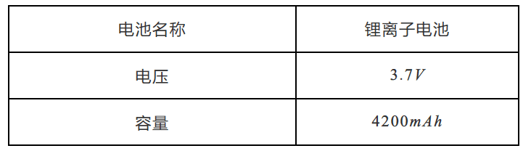

(1)人们在使用手机长时间通话时，手机会明显发热，是因为手机将电能转化为 能，损耗的能量不会转化为我们需要的能量，是因为能量的转移和转化具有 性。手机通话过程中，是利用 来传递信息的。用手机听音乐时，按压手机的侧键是为了改变声音的 ；

(2)电池充满电储存的电能为 J；

(3)如图所示的两个充电器，一个标注“输出5V 600mA”，另一个标注“输出5V 4A”，其中有一个是快速充电器。假设充电效率为90%，选用快速充电器将电池从零充满需要的时间为 s。

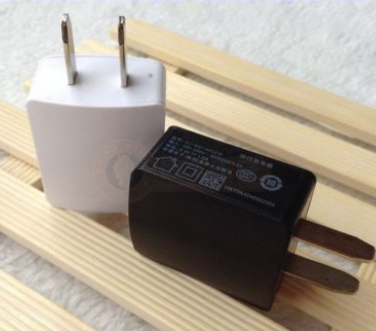

【答案】内能 方向 电磁波 响度 55944 3108

【详解】

(1)[1][2]电流流过导体时会产生热量，这是电流的热效应，人们在使用手机长时间通话时，手机会明显发热，是因为手机将电能转化为内能；由于能量的转移和转化具有方向性，这些能量散失到空气中不能转化为我们需要的能量。

[3]手机就是利用电磁波的发射和接收来实现信息传递的。

[4]用手机听音乐时，按压手机的侧键是为了减小音量，即减小声音的响度。

(2)[5]电池充满电储存的电能为

*W*储=*U*电池*Q*=3.7V×4.2A×3600s=55944J

电池充满电储存的电能为55944J。

(3)[6]两个充电器的充电功率分别为

*P*1=*U*1*I*1=5V×0.6A=3W，*P*2=*U*2*I*2=5V×4A=20W

所以第二个的充电速度快；

已知充电效率为*η*=90%，则消耗的电能

*W*充===62160J

由*P*=可得，选用快速充电器将电池从零充满需要的时间

*t*===3108s

选用快速充电器将电池从零充满需要的时间3108s。

20．（2020·江苏苏州市·九年级三模）阅读短文，回答问题

电动自行车因为具有轻便、快捷和环保箸优点备受大家喜爱。这些电动自行车是以蓄电池作为能量来，为了能使蓄电池的使用寿命更为长久，作了放电余留2即停止电能输出的电路设计。电动机为核心部件，通过控制器调节电流大小来改变速度的交通工具，近日相关部门出台文件要求骑行电动自行车要佩戴头盔，提醒大家要遵守交通规则，做到文明出行，安全骑行。下表是某型号电动自行车的一些参数：

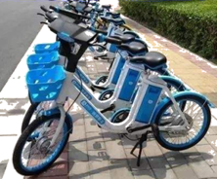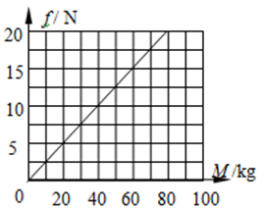

|  |  |
| --- | --- |
| 整车质量 | 40kg |
| 最高车速 | 10m/s |
| 效率 | 75% |
| 容量 | 0.5kW•h |

(1)电动自行车的车座扁而平，这是为了 ，骑行过程中刹车时，则是通过 的方法增大摩擦的；

(2)电动自行车中改变车速的控制器类似于实验室中 （填物理实验器材名称），它和电动机应该 联在一起使用；

figure(3)电动自行车的核心部件电动机的工作原理是 ；

(4)电动自行车的电能消耗后需要在集中停放点进行充电，充电时是将 能转换为 能；充电后最多能输出的机械能为 J；

(5)小明骑着该电动自行车，最大规定速度在水平路而匀速行驶时，且该电动自行车行驶过程中所受到的摩擦力*f*随车辆和人的总质量*M*的变化关系图象如图乙所示，则该过程中电动自行车克服摩擦力做功的功率为225W，则小明的质量是 kg。（*g*取10N/kg）

【答案】增大受力面积，减小压强 增大压力 滑动变阻器 串 磁场对电流的作用（通电线圈在磁场中受力转动或通电导体在磁场中受力运动） 电 化学 1.35×106 50

【详解】

(1)[1]电动自行车的车座扁而平，人对车座的压力一定，由压强公式可知，受力面积越大，压强越小，所以车座扁而平是增大受力面积，减小压强。

[2]骑行过程中刹车时，是在接触面粗糙程度一定时，通过增大压力来增大摩擦的。

(2)[3]电路中的电流大小可通过滑动变阻器来改变，电流变化了，电动机转动的速度就会改变，因此，电动车中改变车速的控制器相当于是实验室中的滑动变阻器。

[4]因为接入滑动变阻的作用是为了改变电路电流，是影响整个电路的，所以在连接时，应将滑动变阻器与电动机串联在电路中。

(3)[5]电动自行车的核心部件电动机的工作原理是通电导体在磁场中受到力的作用。

(4)[6][7]电动自行车充电时，自行车蓄电池相当于用电器，消耗电能，充电时是将电能转化为化学能。

[8]蓄电池的最大容量



电能转化为的机械能



(5)[9]已知最大功率，由



可得



已知摩擦力*f*随车辆和人的总质量*M*的变化关系图象为正比例图象，由图象可知，当，车辆和人的总质量，则阻力为时，车辆和人的总质量为4kg， 则当时，车辆和人的总质量



则小明的质量

